VYLUČOVACÍ SOUSTAVA

1. Pomocí jakých soustav může člověk vylučovat?

………………………………………………………………………………………………….………………………………………………………………………………………………….
2. Pojmenuj orgány vylučovací soustavy.

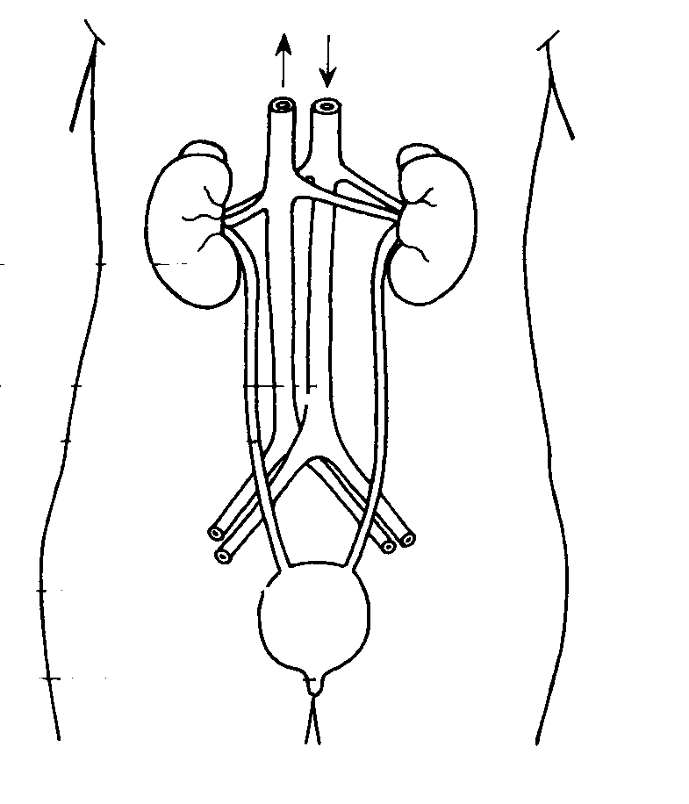

3. Vyber správnou možnost.

a) Moč se tvoří v močovodech. ANO – NE
b) Močový měchýř odvádí moč z těla ven. ANO – NE
c) Ledviny jsou párový orgán. ANO – NE
d) Močová trubice je u dívek delší. ANO – NE

4. Vysvětli.

Proč je důležité, aby byly z těla odváděny nebezpečné látky ve formě moči?

………………………………………………………………………………………………….………………………………………………………………………………………………….

zdroj obrázku: Kočárek a kol., Biologie člověka - pracovní sešit, Jinan, 1995

